Qaz məhsullarının satışına xüsusi razılıq (lisenziya) verilməsi üçün müraciətin və sənədlərin qəbulu
Bu xidmət vasitəsilə qaz məhsullarının satışına xüsusi razılıq (lisenziya) verilməsi üçün müraciət və sənədlərin qəbulu mümkündü. Elektron xidmətdən istifadə etmək üçün https://www.e-gov.az – “Elektron Hökümət” portalına daxil olaraq Energetika Nazirliyi tərəfindən təqdim olunan elektron xidmətlər siyahasından “Qaz məhsullarının satışına xüsusi razılıq (lisenziya) verilməsi üçün müraciətin və sənədlərin qəbulu” elektron xidmətini seçmək lazımdır. (Şək:1)
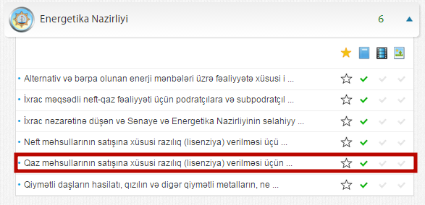
Şəkil:1

Elektron xidmətə daxil olduqdan sonra acılan pəncərədə istifadəcinin fiziki və ya hüquqi şəxs olması barədə məlumatlar daxil edilməli və növbəti mərhələdə ərizəçinin vergi orqanları tərəfindən uçota alınması haqqında müvafiq sənədin və obyektin istismara verilməsi barədə təsdiqedici sənədin skan forması ilə yanaşı ərizədə qeyd olunan obyektlərdən hər biri üçün ərizəçinin istifadə hüququnu (mülkiyyət hüququ, icarə, istifadə və s. əsasları) təsdiq edən sənədin skan forması və s. sənədləri “Seçin” düyməsindən istifadə etmklə daxil edilməlidir.

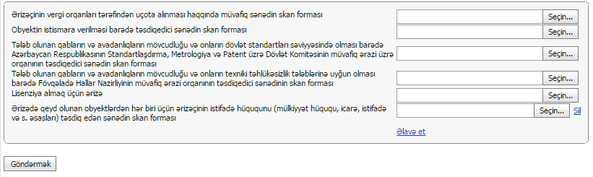
Sonda istifadəci “Göndərmək ” düyməsindən istifadə edərək yaradılmış elektron müraciəti Energetika Nazirliyinin müvafiq qeydiyyat orqanına göndərmiş olacaq.

